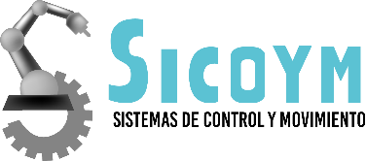

**EMPIEZA A DESARROLLAR PROYECTOS DE AUTOMATIZACIÓN**

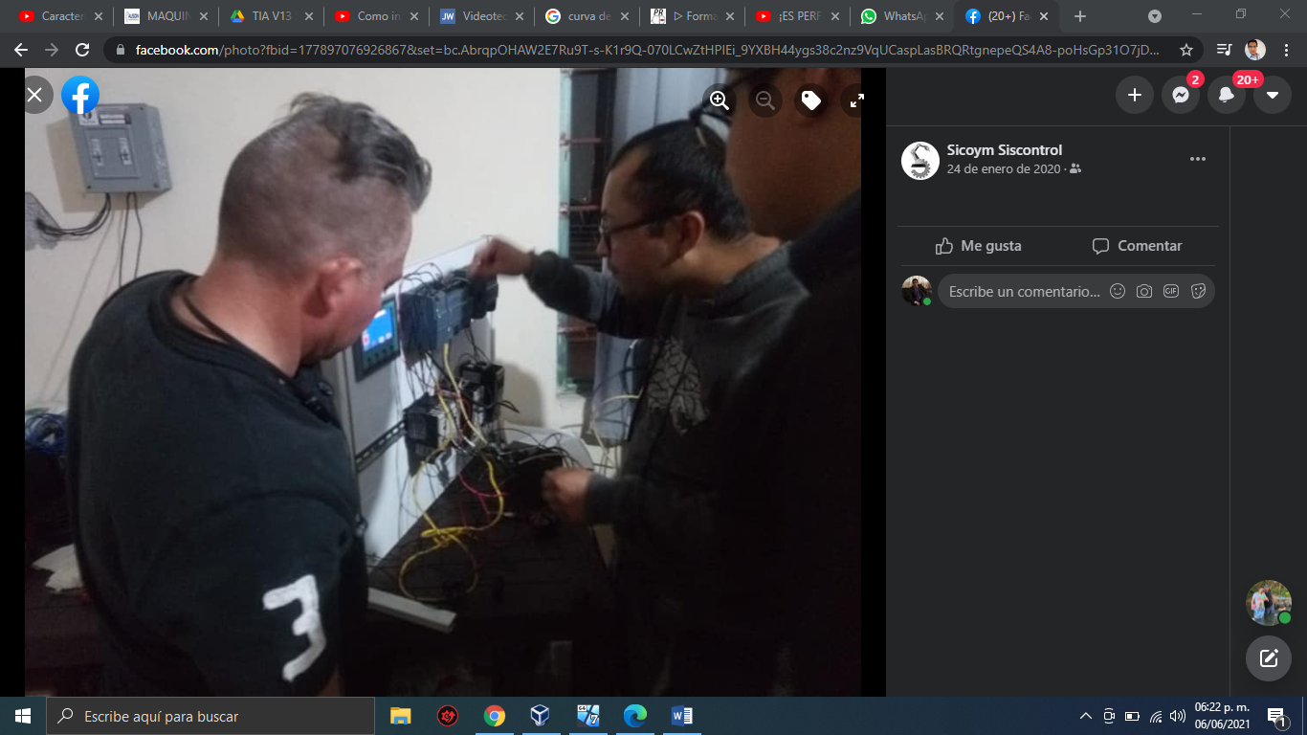

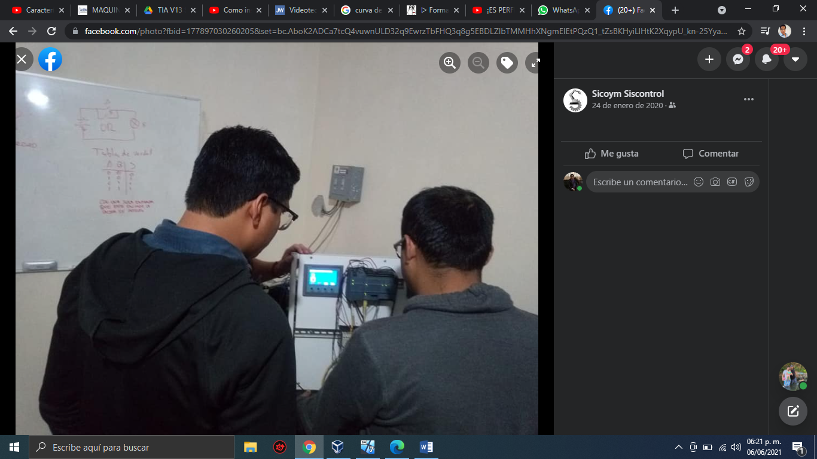

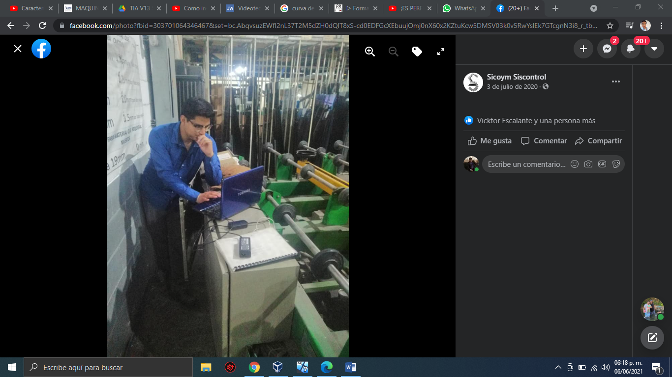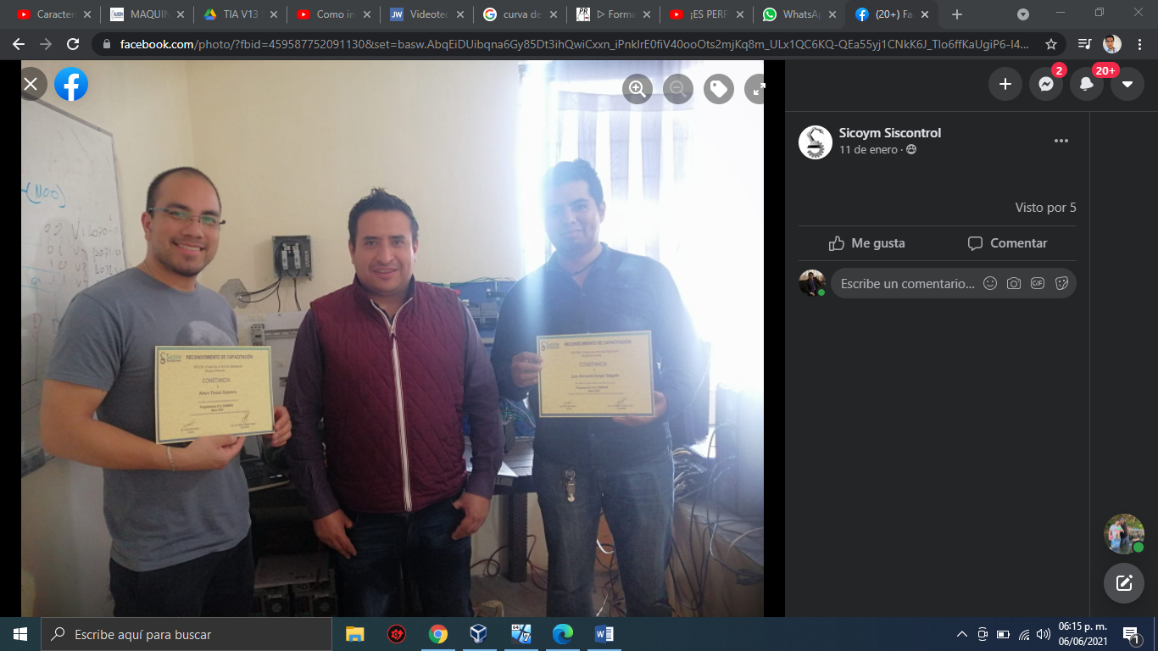**C**

**CAPACITATE!!!**



**ESPECIALIZACIÓN EN PLC CON RsLogix500**

* Introducción a los sistemas de control
  + Tipos de sistemas de control
  + Elementos de control convencional
  + Elementos de control con PLC
* Arquitectura hardware
  + Elementos del PLC
    - Energía
    - Conexión de periféricos
    - Puerto de comunicación
      * Elementos generales de comunicación
    - Bus de datos
    - Rack
    - Slots
  + Tarjetas de expansión
  + Leds de estado
* Introducción al software
* Comunicación
  + Introducción a RsLinx
  + Partes de la ventana
  + Configuración de comunicación
* Programación
  + Introducción a RsLogix500
  + Partes de la ventana
  + Enlace de comunicación
  + Respaldo de programa
  + Conexión online
  + Estado operativo de la CPU
  + Crear nuevo proyecto
  + Configuración de arquitectura
  + Mnemónicos
  + Direccionamiento de entradas y salidas
* Principios de programación
  + Introducción a la lógica de programación
    - Funcionamiento lógico de enclavamiento
  + Compuertas lógicas
  + Conversión entre lenguajes
    - Enclave con compuertas
    - Control de motores
    - Secuencia neumática
* Operaciones lógicas con bits



* + Secuencia de motores
  + Arranque condicional
  + Control de nivel
* Temporizadores
  + Introducción a temporizadores
  + Direccionamiento de temporizadores
  + Configuración de un temporizador
  + Control con temporizadores
    - Arranque y paro temporizado
    - Estrella delta
    - Cambio de giro temporizado
    - Activación de alarma temporizada
* Tipos de datos
* Contadores
  + Introducción a contadores
  + Direccionamiento de contadores
  + Configuración de un contador
  + Control con contadores
    - Conteo de ciclos ejecutados
    - Conteo de piezas producidas
    - Conteo de piezas desechadas
    - Control de pulsos a contar controlado con HMI
* Comparadores
  + Introducción a comparadores
  + Tipos de comparadores
  + Comparación de tiempo transcurrido
  + Comparación de pulsos de señal contabilizados en proceso
* Operadores aritméticos
  + Introducción a operadores aritméticos
  + Tipos de operadores aritméticos
  + Aplicaciones de operadores aritméticos
    - Control de tiempo en base a operación aritmética
    - Conteo de piezas en base a operación aritmética